# Reporte web de traspasos entre sucursales

El siguiente reporte se creó con la finalidad de realizar una comparación en cuanto a los documentos de traspasos entre las sucursales de grupo corrales.

Las sucursales con el mismo RFC no se pueden vender mercancía, sino que se hacen traspasos de mercancía entre ellas.

Esto genera un documento de salida de inventario en una sucursal, y un documento de entrada de inventario en otra sucursal.

Bajo este concepto trabaja el reporte, ya que revisa los documentos de inventario, con concepto de salida por traspaso, de un mes específico, y los compara contra los documentos de inventario con concepto de entrada por traspaso para revisar que los saldos sean congruentes.

La forma de utilizar esta herramienta es la siguiente:

1. Abrir su navegador de internet (Internet Explorer, Mozilla Firefox, Google Chrome, etc.).
2. Introduzca la URL que sistemas le proporcionará, en este caso usaremos la siguiente URL <http://servidora:81/reportes/traspasos_internos> (pero esta puede cambiar).
3. Aparecerá la siguiente pantalla:

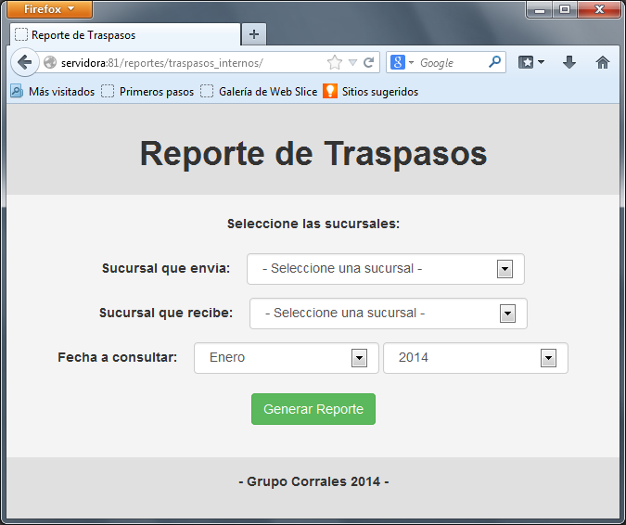

1. Seleccione la sucursal que envía la mercancía.

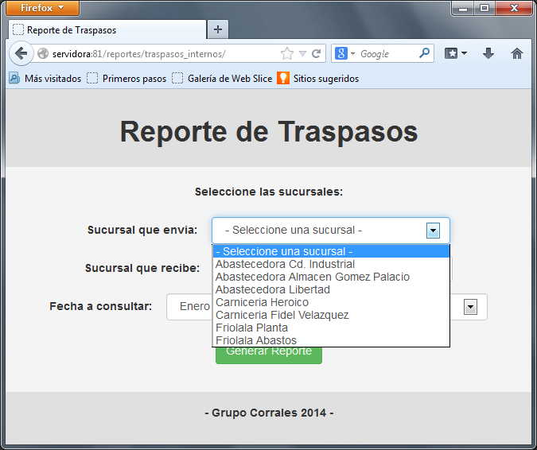

1. Seleccione la sucursal que recibe la mercancía.

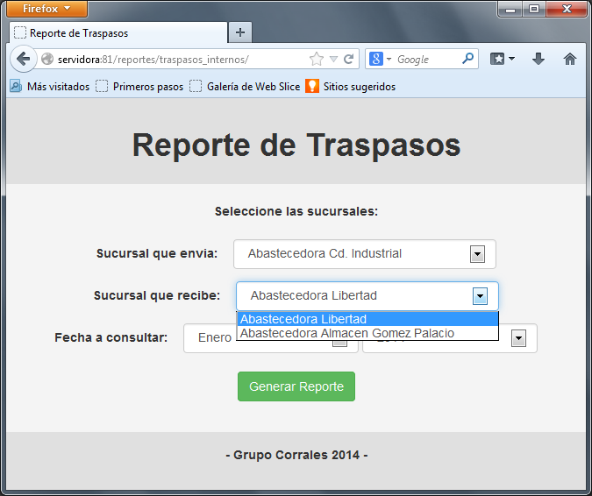

1. Seleccione la fecha (mes y año) a consultar.

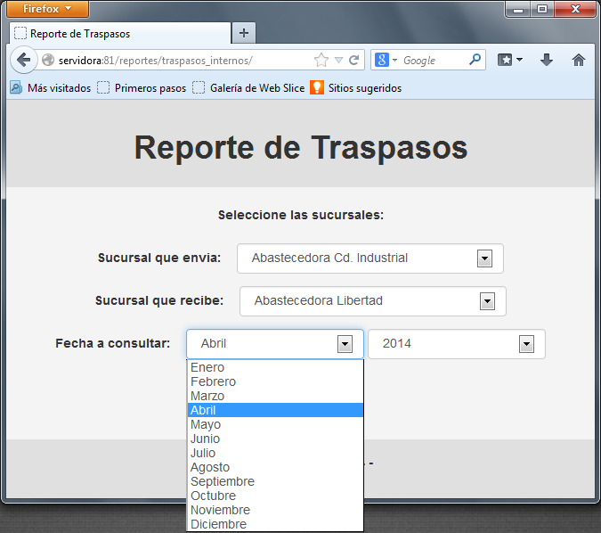

1. Hacer clic en el botón “Generar Reporte”.
2. Se mostrará una pantalla parecida a la siguiente:

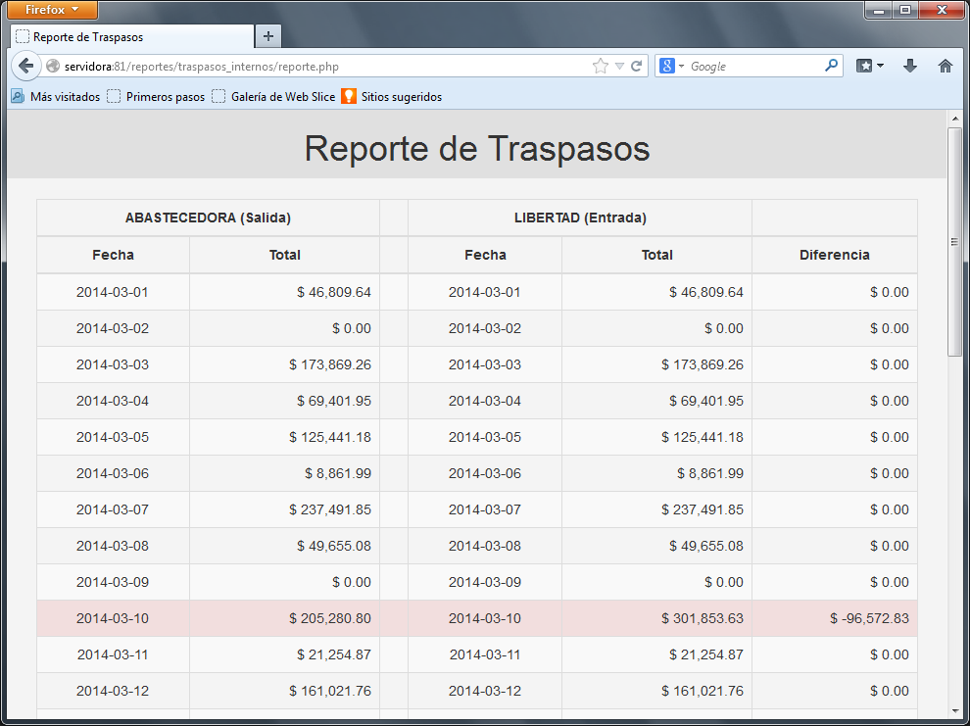

En el reporte de lado Izquierdo se ha colocado la sucursal que realizó los movimientos de Salida, detallado en:

* Fecha de los movimientos.
* Total monetario de los movimientos realizados.

Mientras que de lado derecho se encuentra la sucursal que recibe el traspaso, y sus movimientos están detallados de la siguiente forma:

* Fecha de los movimientos
* Total monetario de los movimientos realizados.

El ultimo campo mostrado, a la derecha, es la diferencia entre el *total de salidas* **menos** el *total de entradas*. Lo que se busca en el reporte es que esta diferencia tienda a cero (0), lo que en teoría significa que toda la mercancía que salió de una sucursal, fue traspasada correctamente a otra sucursal.

En caso de una discrepancia entre entradas y salidas, el renglón se pondrá de color rojo, y al dar clic sobre él, nos arrojara el detalle de los documentos realizados ese día, tanto en la sucursal que envía, como en la sucursal que recibe.

